2017

Sprawozdanie z działalności Europejskiego Ugrupowania Współpracy Terytorialnej TATRY z o.o.
w okresie od 01.01.2017 r. do 31.12.2017 r.

Sprawozdanie dyrektora z działalności Europejskiego Ugrupowania Współpracy Terytorialnej TATRY z o.o.
w okresie od 01.01.2017 r. do 31.12.2017 r.

Europejskie Ugrupowanie Współpracy Terytorialnej TATRY z o.o. jest instytucją współpracy transgranicznej, utworzoną w dniu 14 sierpnia 2013 r. przez Związkiem Euroregion „Tatry” z polskiej strony i Stowarzyszeniem Region „Tatry” ze słowackiej strony, która posiada osobowość prawną prawa Unii Europejskiej oraz zdolność prawną i zdolność do czynności prawnych o najszerszym zakresie przyznawanym osobom prawnym na mocy prawa krajowego. EUWT TATRY uzyskało osobowość prawą w dniu 20 września 2013 r., kiedy Minister Spraw Zagranicznych Rzeczypospolitej Polskiej podpisał decyzję o wpisaniu Europejskiego Ugrupowania Współpracy Terytorialnej TATRY z o.o. do rejestru ugrupowań, prowadzonego przez MSZ.
Celem EUWT TATRY jest dalszy rozwój, ułatwianie i upowszechnianie polsko-słowackiej współpracy transgranicznej dla wzmocnienia spójności społecznej i ekonomicznej obszaru działania Ugrupowania po polskiej i słowackiej stronie Tatr.
Zadania EUWT TATRY koncentrują się przede wszystkim na przygotowaniu i realizacji projektów współpracy terytorialnej z udziałem i dla polskich i słowackich samorządów – członków Euroregionu „Tatry”, które są współfinansowane przez Unię Europejską, jak również z innych funduszy i środków.

EUWT TATRY i jego organy statutowe w 2017 roku
EUWT TATRY jako odrębna osoba prawna posiada następujące organy statutowe: Zgromadzenie, Dyrektora i Radę Nadzorczą.
Zgromadzenie jest najwyższym organem Ugrupowania i składa się z 14 przedstawicieli członków Ugrupowania, z których 7 reprezentuje Związek Euroregion „Tatry” i 7 reprezentuje Stowarzyszenie Euroregion Tatry.
W okresie sprawozdawczym Zgromadzenie EUWT TATRY pracowało w następującym składzie:
Przewodniczący – Štefan Bieľak, Burmistrz Miasta Spiska Bela
Wiceprzewodniczący – Antoni Karlak, Wójt Gminy Jabłonka (do 28.06.2017 r.)
Bogusław Waksmundzki, Przewodniczący Rady Związku Euroregion „Tatry”, Członek Zarządu Powiatu Nowotarskiego (od 29.06.2017 r.)
Członkowie:
Władysław Bieda – Burmistrz Miasta Limanowa
Juraj Bernaťák – Burmistrz Miasta Trstena (do 31.05.2017 r.)
Lucia Cukerová – Radna Miasta Liptowski Mikulasz
Igor Čombor – Burmistrz Miasta Rużomberok
Ján Ferenčak – Przewodniczący Rady Združenia Euroregión „Tatry”, Burmistrz Miasta Kieżmark
Jakub Jamróz – Wójt Gminy Łapsze Niżne (do 07.05.2017 r.)
Michał Jarończyk, Sekretarz Gminy Czarny Dunajec (od 08.05.2017 r.)
Antoni Karlak, Wójt Gminy Jabłonka
Jacek Lelek – Burmistrz Miasta i Gminy Stary Sącz (do 07.05.2017 r.)
Stanisław Łukaszczyk – Wójt Gminy Bukowina Tatrzańska
Grzegorz Niezgoda, Burmistrz Miasta i Gminy Szczawnica (od 08.05.2017 r.)
Antoni Nowak – Dyrektor biura Związku Euroregion „Tatry” (do 07.05.2017 r.)
Peter Petko – przedstawiciel Miasta Spiska Nowa Wieś
Ľuboš Tomko – Burmistrz Miasta Stara Lubowla
Grzegorz Watycha, Burmistrz Miasta Nowy Targ (od 08.05.2017 r.)
Magaléna Zmarzláková, Burmistrz Miasta Trstena (od 01.06.2017 r.)
Organem wykonawczym Ugrupowania, który kieruje działalnością Ugrupowania oraz podejmuje działania w jego imieniu jest dyrektor. Funkcję tę pełniła w 2017 roku pani Agnieszka Pyzowska.

Organem kontrolnym Ugrupowania, powołanym do wykonywania czynności nadzoru jest Rada Nadzorcza, która składa się z 6 członków, z których 3 reprezentuje Związek Euroregion „Tatry” i 3 reprezentuje Stowarzyszenie Euroregion Tatry.
Przewodniczącym Rady Nadzorczej w okresie sprawozdawczym był Edward Tybor – Przewodniczący Rady Powiatu Tatrzańskiego.
Członkowie:
Ján Blcháč – Burmistrz Miasta Liptowski Mikulasz
Jakub Jamróz – Wójt Gminy Łapsze Niżne (od 29.06.2017 r.)
Adam Sawina – przedstawiciel Gminy Raba Wyżna (do 28.06.2017 r.)
Adriana Sedláková – Kierownik Wydziału Ekonomicznego Urzędu Miasta Kieżmark
Jozef Švagerko – Burmistrz Miasta Poprad
Tadeusz Wach – Wójt Gminy Czorsztyn (od 29.06.2017 r.)
Władysław Wnętrzak – Wójt Gminy Rytro (do 28.06.2017 r.)

W 2017 roku Zgromadzenie EUWT TATRY obradowało podczas 2 posiedzeń: w dniu 29.03.2017 r. w Kieżmarku oraz w dniu 29.06.2017 r. w Nowym Targu. Odbyło się również posiedzenie Rady Nadzorczej w dniu 29.06.2017 r. w Nowym Targu.

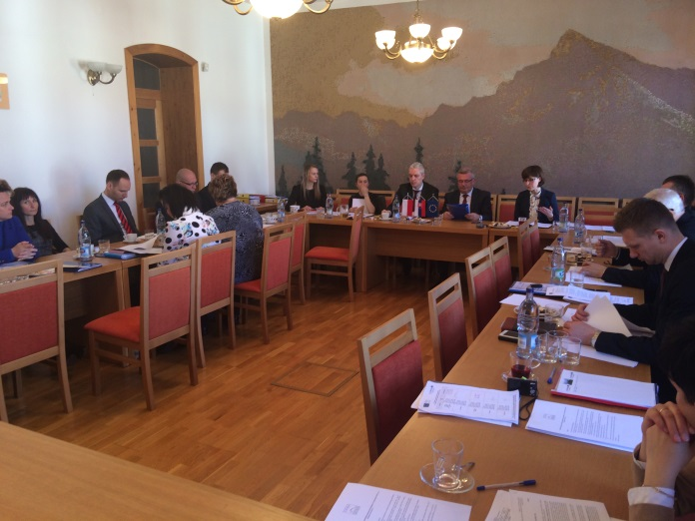
Na posiedzeniu Zgromadzenia w Kieżmarku w dniu 29.03.2017 r. dyrektor Ugrupowania przedłożyła informację na temat działalności Ugrupowania w okresie 14.10.2016 r., w tym: realizacji projektu flagowego pt. Historyczno-kulturowo-przyrodniczy szlak wokół Tatr – etap II w ramach Programu Interreg V-A Polska-Słowacja 2014-2020, mikroprojektu pt. Transgraniczne doskonalenie specjalistyczne i zawodowe w EUWT TATRY w ramach 3. osi priorytetowej Programu Interreg V-A Polska-Słowacja 2014-2020, podsumowanie realizacji i rozliczenia projektu pt. Udział samorządu terytorialnego polsko-słowackiego pogranicza w rozwijaniu regionalnej współpracy międzynarodowej dofinansowanego ze środków Ministerstwa Spraw Zagranicznych RP oraz nowe projekty przygotowane w okresie do marca 2017 roku. Zgromadzenie m.in. podjęło uchwałę w sprawie wysokości składki członkowskiej w 2017 roku oraz zatwierdziło budżet i plan działania EUWT TATRY w 2017 roku.

Podczas posiedzenia w dniu 29.06.2017 r. w Nowym Targu zatwierdzono zmiany w składzie organów statutowych EUWT TATRY wprowadzone na wniosek Związku Euroregion „Tatry” (wybór pana Bogusława Waksmundzkiego na Wiceprzewodniczącego Zgromadzenia EUWT TATRY z o.o., wybór nowych członków Rady Nadzorczej). Zgromadzenie zatwierdziło Sprawozdanie finansowe za 2016 rok oraz Sprawozdanie z działalności EUWT TATRY z o.o. w 2016 roku oraz udzieliło absolutorium dyrektorowi. Dyrektor Ugrupowania przedstawiła informację na temat działalności Ugrupowania, w tym stan realizacji projektu flagowego dotyczącego II etapu Historyczno-kulturowo-przyrodniczego szlaku wokół Tatr w ramach Programu Interreg V-A PL-SK 2014-2020, rozpoczęcie realizacji mikroprojektu pt. Transgraniczne doskonalenie specjalistyczne i zawodowe w EUWT TATRY w ramach Programu Interreg V-A Polska-Słowacja 2014-2020, projekt pt. Aktywny wypoczynek-bezpieczne zwiedzanie, czyli na rowerze pod Tatrami, realizowany przy finansowym wsparciu Województwa Małopolskiego w ramach konkursu „Małopolska Gościnna” oraz wsparcie zarządzania projektem pt. Torfowiska wysokie – europejski unikat polsko-słowackiego pogranicza Gminy Czarny Dunajec i Muzeum Orawskiego w Dolnym Kubinie w ramach Programu Interreg V-A Polska-Słowacja SK 2014-2020. Ponadto członkowie Zgromadzenia otrzymali informacje na temat planu działań EUWT TATRY na drugą połowę 2017 roku, w tym planowanych projektów.

Posiedzenie Rady Nadzorczej w dniu 29.06.2017 r. w Nowym Targu dotyczyło badania sprawozdania finansowego oraz sprawozdania z działalności Ugrupowania w 2016 roku. Zakończyło się ono pozytywną opinią i wnioskiem do Zgromadzenia o przyjęcie obu sprawozdań oraz o udzielenie dyrektorowi absolutorium za rok 2016.

W 2017 roku Zgromadzenie podjęło następujące uchwały:
- Uchwała nr 1/2017 w sprawie: wysokości składki członkowskiej w EUWT TATRY w 2017 roku.
- Uchwała nr 2/2017 w sprawie: zatwierdzenia budżetu EUWT TATRY z o.o. na 2017 rok.
- Uchwała nr 3/2017 w sprawie przyjęcia planu działania EUWT TATRY z o.o. na 2017 rok.
- Uchwała nr 4/2017 w sprawie: wyboru Wiceprzewodniczącego Zgromadzenia EUWT TATRY z o.o.
- Uchwała nr 5/2017 w sprawie: członków Rady Nadzorczej EUWT TATRY z o.o.
- Uchwała nr 6/2017 w sprawie: zatwierdzenia sprawozdania finansowego za 2016 rok
i sprawozdania z działalności EUWT TATRY z o.o. w 2016 roku oraz udzielenia absolutorium dyrektorowi

DZIAŁALNOŚĆ euwt tatry w 2017 roku
Działalność EUWT TATRY w 2017 roku zdominowały zadania związane z realizacją strategicznego projektu Euroregionu „Tatry”, jakim jest Historyczno-kulturowo-przyrodniczy szlak wokół Tatr. Ponadto Ugrupowanie jako jedyny beneficjent rozpoczęło realizację mikroprojektu edukacyjnego pt. Transgraniczne doskonalenie specjalistyczne i zawodowe w EUWT TATRY w ramach Programu Interreg V-A Polska-Słowacja 2014-2020. EUWT TATRY uczestniczyło również w przygotowaniu nowych projektów w kolejnych naborach projektów standardowych oraz mikroprojektów w ramach Programu Interreg V-A Polska-Słowacja 2014-2020. Aplikowano również o inne środki, m.in. uzyskując dotację z Województwa Małopolskiego na realizację zadania publicznego w konkursie „Małopolska Gościnna”. Wszystkie te działania pozwoliły Ugrupowaniu korzystać z możliwości, jakie daje wspólna osobowość prawna, budować swoją pozycję, jako podmiotu, który może skutecznie realizować projekty, nabywać nowe doświadczenia oraz wzmocnić się organizacyjnie i personalnie. Działania te uzupełniały realizowane w sposób ciągły zadania promocyjne i informacyjne o EUWT TATRY.
Poniżej przedstawiono szczegółowy opis działań realizowanych przez EUWT TATRY w 2017 roku.
- Projekt flagowy dotyczący budowy II etapu Historyczno-kulturowo-przyrodniczego szlaku wokół Tatr w ramach Programu Interreg V-A Polska-Słowacja 2014-2020
EUWT TATRY jest partnerem wiodącym projektu, w którym uczestniczy 9 polskich i słowackich samorządów – Miasto Nowy Targ, Gmina Nowy Targ, Gmina Łapsze Niżne, Gmina Szaflary, Miasto Kieżmark, Miasto Spiska Bela, Miasto Stara Lubowla, Miasto Liptowski Mikułasz, Miasto Trstena.
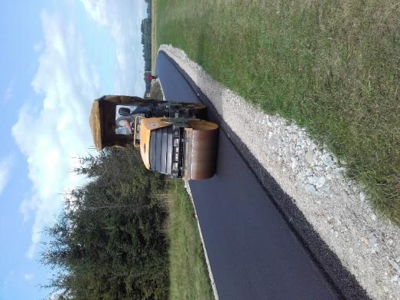
W dniu 28.09.2016 r. na posiedzeniu Komitetu Monitorującego projekt został zatwierdzony do dofinansowania. Wartość całkowita projektu wynosi 5.892.204,48 EUR, natomiast dofinansowanie z EFRR 4.885.762,93 EUR. Termin realizacji: od listopada 2016 do października 2018 roku. Zakończenie procesu kontraktacji projektu flagowego nastąpiło w lutym 2017 r. W dniu 27.02.2017 r. Europejskie Ugrupowanie Współpracy Terytorialnej TATRY podpisało z Instytucją Zarządzającą umowę o dofinansowanie projektu flagowego pt. "Historyczno-kulturowo-przyrodniczy Szlak wokół Tatr-etap II" w ramach Programu Interreg V-A Polska-Słowacja 2014-2020.
W ramach projektu flagowego budowanych jest kolejnych 60 km ścieżek rowerowych wraz z infrastrukturą dla rowerzystów. Po stronie polskiej kontynuacja Szlaku prowadzi od Miasta Nowego Targu na wschód przez Szaflary, Gronków w kierunku Nowej Białej, Krempach i Dursztyna, Łapsz Niżnych do przejścia granicznego Kacwin-Wielka Frankowa. Tym samym po stronie polskiej dokończona zostanie trasa główna Szlaku wokół Tatr i powstanie nieprzerwany ciąg ścieżek rowerowych od granicy Chochołów - Sucha Hora na zachodzie do granicy Kacwin - Wielka Frankowa na wschodzie.
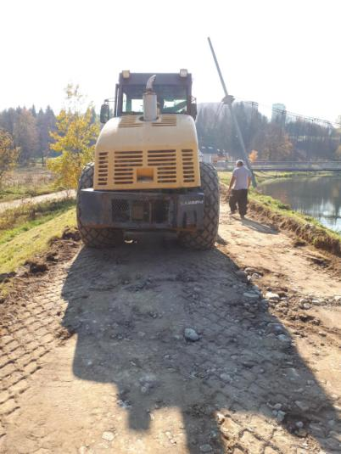
Po stronie słowackiej partnerzy kontynuują budowę tras rowerowych od miejscowości Zdziar w kierunku Tatrzańskiej Kotliny i Spiskiej Białej i dalej do Kieżmarku. Ponadto na Słowacji powstaną kolejne odcinki Szlaku w Liptowskim Mikulaszu, Trstenie oraz odcinek Hniezdne-Stara Lubownia. Tym samym partnerzy uzupełnią i połączą odcinki Szlaku wokół Tatr wybudowane już wcześniej.
Wszystkie ścieżki rowerowe zostały zaprojektowane jako indywidualne drogi dla rowerzystów w zdecydowanej większości z nawierzchnią asfaltową, tak jak ma to miejsce na popularnym już, blisko 100 km I etapie Szlaku wokół Tatr. Pozwolą one na bezpieczne podróżowanie na rowerze po pograniczu i poznawanie miejsc o niepowtarzalnych walorach historycznych, kulturowych i przyrodniczych. Przewiduje się, że ze ścieżek rowerowych korzystać będzie co najmniej 90.000 użytkowników rocznie.
Partnerzy projektu zadbali także o wyposażenie ścieżek rowerowych w infrastrukturę, która służyć będzie rowerzystom. Powstaje 15 miejsc odpoczynku z wiatami, stolikami, stojakami na rowery, samoobsługowymi stacjami serwisowymi. W Nowym Targu, w miejscu połączenia I i II etapu Szlaku wokół Tatr przy dworcu kolejowym wybudowany zostanie bezpłatny parking dla rowerzystów typu „park and ride”.
Zadanie EUWT TATRY jako partnera wiodącego zostały tak skonstruowane, aby odciążyć partnerów od obowiązków administrowania projektem i zajmowania się procedurami programowymi. EUWT jako polsko-słowacki podmiot, zatrudniając polski i słowacki personel odpowiada za całościowe zarządzanie projektem oraz merytoryczne i organizacyjne wsparcie 9 polskich i słowackich partnerów projektu dotyczące realizacji i rozliczania projektu, raportowania postępu realizacji projektu, monitorowania wydatków i wskaźników, przygotowywania i opracowywania dla partnerów raportów z postępu realizacji projektu i wniosków o płatność, rozliczania projektu, wprowadzanie niezbędnych zmian itd.
EUWT TATRY zatrudniło personel projektu, który w ramach projektu pracuje na ½ etatu: 2 menadżerów dla polskiej i słowackiej części realizacji zadań projektu, 2 specjalistów ds. promocji po polskiej i słowackiej stronie. Zakupiono niezbędne wyposażenie stanowisk pracy personelu w biurze projektu w Nowym Targu i w Kieżmarku. Osoby zatrudnione w ramach projektu realizują polecone im zadania dot. obsługi merytorycznej, organizacyjnej i księgowej oraz promocji projektu. EUWT TATRY jako PW udziela partnerom merytorycznego i organizacyjnego wsparcia w zakresie realizacji projektu oraz koordynowania prowadzonych przez nich działań. W imieniu partnerów EUWT TATRY przygotowuje wnioski o płatność, wzory opisów dokumentów, sprawdza poprawność dokumentacji księgowej, kompletuje dokumenty niezbędne do rozliczania projektu. Ponadto monitoruje postęp działań poszczególnych partnerów, współpracuje z WST, KK i IZ, ze zleceniobiorcami i wykonawcami poszczególnych działań oraz prowadzi dokumentację merytoryczną projektu.
W 2017 roku realizacja inwestycji przebiegała zgodnie z założonym harmonogramem rzeczowo-finansowym:
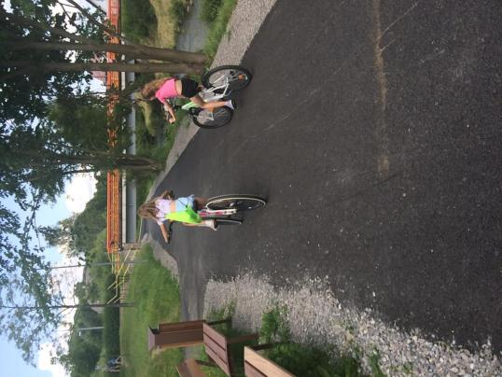
- do września zakończyły się wszystkie postępowania przetargowe dotyczace działań inwestycyjnych – w sumie 11 przetargów. Na podpisanie umowy z wykonawcą czekało jedynie miasto Kieżmark, ponieważ dokumentacja przetargowa została skierowana do kontroli słowackiego Urzędu Zamowień Publicznych,
- wszyscy partnerzy (z wyjątkiem miasta Kieżmark, które czeka na zakończenie kontroli ex-ante) podpisali umowy z wykonawcami i rozpoczęli roboty budowlane,
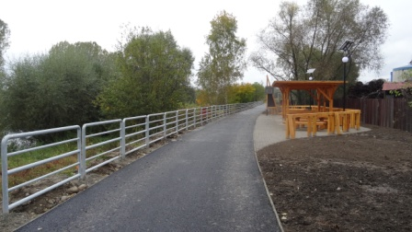
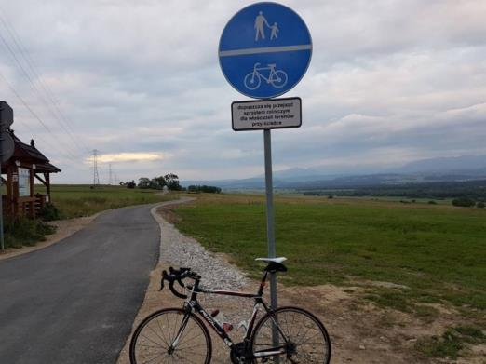
- realizację zaplanowanych odcinków ścieżek rowerowych zakończyli do końca 2017 roku: P9 Miasto Trstená – 2,3 km, P8 Miasto Liptovský Mikuláš – 1,37 km, P4 Gmina Nowy Targ – odcinek Krauszów-Morawczyna – 2,79 km, P5 Gmina Łapsze Niżne – ul. Wiśmierskiego i ul. Wiejska - 3,50 km – łącznie 10 km,
Finansowe zaawansowanie projektu na koniec roku 2017 wynosi 1.541.096,88 EUR (kwota wydatków kwalifikowalnych), co stanowi 26,15% kwoty zaplanowanej w budżecie projektu i ponad 30% rzeczywistej wartości inwestycji p o przetargach. Jest to bardzo dobry wynik, zwłaszcza biorąc pod u wagę, że w 2017 roku prace budowlane rozpoczęły sie dopiero latem lub na początku września, ponieważ wcześniej trwały procedury przetargowe, a główne płatności za inwestycje zaplanowane zostały na II kwa rtał 2018 roku.
Do końca 2017 roku złożono 50 częściowych wniosków o płatność partnerów projektu przygotowanych przez EUWT TATRY oraz 4 zbiorcze wnioski o płatność, z których wszystkie zostały zrefundowane w 2017 roku na kwotę 1.011.119,36 EUR.
W sierpniu 2017 r. EUWT TATRY zwróciło się do Podsekretarza Stanu w Ministerstwie Rozwoju pana Adama Hamryszczaka z wnioskiem o zgodę na wykorzystanie przez partnerów projektu flagowego oszczędności poprzetargowych na zrównanie poziomu dofinansowania z EFRR u wszystkich partnerów do 85% oraz na dodatkowe zadania bezpośrednio realizujące cele projektu i wzmacniające jego oddziaływanie. Po przedstawieniu argumentów i rozmowach Instytucji Zarządzającej, podjęła ona uzgodnienia z Instytucja Krajową i skierowała wniosek EUWT TATRY na posiedzenie Komitetu Monitorującego w październiku 2017 r. Instytucja Krajowa nie zgodziła się na przenoszenie oszczędności (środków) pomiędzy partnerami gdyż zgodnie z zapisami Podręcznika oszczędności powinny wrócić do Programu. Ostatecznie Komitet nie osiągnął porozumienia w sprawie wniosku EUWT Tatry o pozostawienie oszczędności poprzetargowych w projekcie. Delegacja polska była za przyjęciem wniosku beneficjenta, a delegacja słowacka była przeciw. Brak zgody Komitetu Monotorującego na zagospodarowanie w projekcie oszczędności poprzetargowych wynoszących w sumie 601.269,63 EUR stanowi niewykorzystaną szansę na wzmocnienie potencjału i oddziaływania strategicznego dla Programu i pogranicza polsko-słowackiego projektu dotyczącego budowy Szlaku wokół Tatr.

Ugrupowanie realizuje też w ramach projektu samodzielnie dwa duże zadania promocyjne i informacyjne, mające na celu budowanie i promowanie produktu turystycznego. Ich rezultaty są przeznaczone dla partnerów projektu. W 2017 roku rozbudowano stronę internetową www.szlakwokoltatr.eu o nowe funkcjonalności, przygotowano promocję Szlaku podczas międzynarodowych targów turystycznych, przeprowadzono konkurs na logo i slogan Szlaku wokół Tatr i opracowano strategię komunikacji i promocji Szlaku oraz jednolitą identyfikację wizualną.
Europejskie Ugrupowanie Współpracy Terytorialnej TATRY ogłosiło w Polsce i na Słowacji dwa konkursy w ramach projektu flagowego pt. „Historyczno-kulturowo-przyrodniczy szlak wokół Tatr – etap II”. Pierwszy z nich dotyczył zaprojektowania znaku graficznego „Szlaku wokół Tatr”, a następnie opracowania systemu identyfikacji wizualnej i jednolitego oznakowania Szlaku. Drugi – stworzenia sloganu promocyjnego Szlaku wokół Tatr, a następnie opracowania strategii komunikacji i promocji. Do biura EUWT TATRY wpłynęło 25 zgłoszeń w konkursie na logo i 12 zgłoszeń w konkursie na slogan. Polsko-słowackie jury składające się z przedstawicieli partnerów projektu dotyczącego budowy I i II etapu Szlaku oraz Euroregionu “Tatry” dokonało oceny i wyboru prac. W konkursie na znak graficzny pierwsze miejsce zdobył logotyp zaprojektowany przez pana Alexa Gerbóca ze Słowacji. W drugim z konkursów zwyciężył slogan autorstwa pana Szymona Ozorowskiego z Polski: “Zakręć w Tatry”.
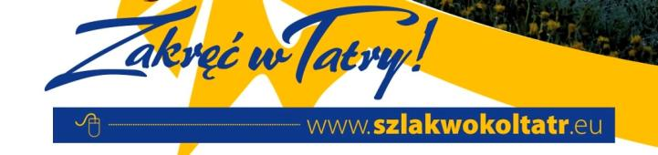

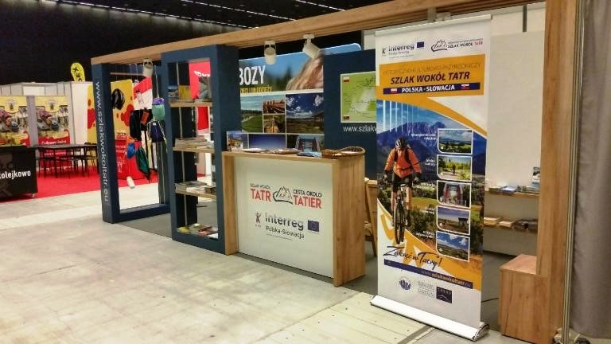
Zorganizowano udział w 2 targach turystycznych w Bratysławie (25-28.01.2018) i w Katowicach (23-25.03.2018), gdzie Szlak promowany będzie jako polsko-słowacki produkt turystyczny. Wykonano specjalne stoisko wystawiennicze oraz materiały promocyjne.
Wykonano tablice informacyjno-pamiątkowe umieszczone na inwestycjach realizowanych przez partnerów oraz banery promocyjne o Szlaku wokół Tatr dla partnerów projektu.
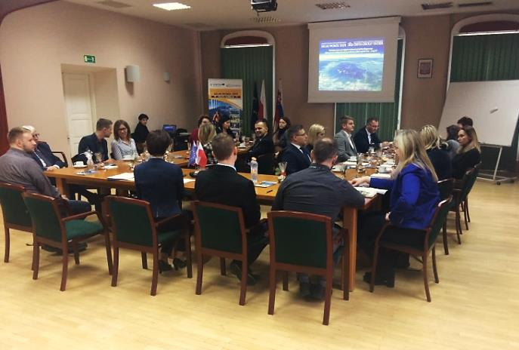
Uzgodniono szczegółowy przebieg wizyty dla przedstawicieli władz i organizacji związanych z rozwojem turystyki rowerowej z każdego regionu objętego Programem, która odbędzie się na początku czerwca 2018 r.
W dniu 13.12.2017 r. EUWT TATRY zorganizowało spotkanie partnerów projektu flagowego, które miało charakter obowiązkowego śródokresowego przeglądu realizacji projektu organizowanego w połowie okresu jego wdrażania. Podczas spotkania przeanalizowano postęp rzeczowy i finansowy projektu, oceniono jakość zarządzania w projekcie, przedstawiono plany i rekomendacje dotyczące pozostałego do zakończenia okresu realizacji projektu.

Warto zauważyć, że sierpniu 2017 r. Szlak rowerowy wokół Tatr został uznany przez portal Onet.pl jedną z pięciu najlepszych tras rowerowych w Polsce.

MIKROPROJEKT EDUKACYJNY pt. TRANSGRANICZNE DOSKONALENIE SPECJALISTYCZNE I ZAWODOWE W EUWT TATRY
Od maja 2017 r. EUWT TATRY jako jedyny beneficjent realizuje mikroprojekt pt. pt. Transgraniczne doskonalenie specjalistyczne i zawodowe w EUWT TATRY nr INT/ET/TAT/3/I/B/0080. Umowa o dofinansowanie tego mikroprojektu została zawarta w dniu 19.04.2017 r. Wartość całkowita mikroprojektu wynosi: 117.600,30 EUR, dofinansowanie z EFRR: 99.960,25 EUR, współfinansowanie z budżetu państwa: 5.880,01 EUR.
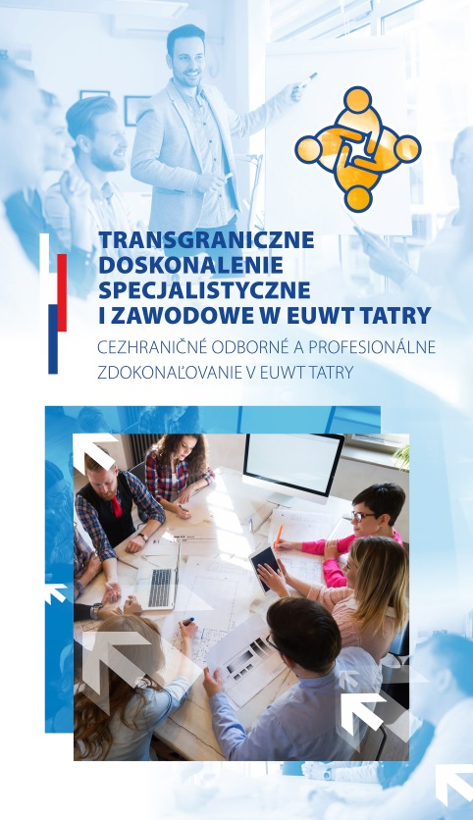
Realizację projektu rozpoczęła konferencja informacyjna pn. „Skuteczni we współpracy, czyli jak zostać polsko-słowackim liderem – transgraniczne doskonalenie specjalistyczne i zawodowe”, która zorganizowana została w dniu 21.06.2017 r. w Nowym Targu. Podczas konferencji uczestnicy mogli poznać cele i główne założenia mikroprojektu edukacyjnego. Profesor Kazimierz Jóskowiak omówił dwie podstawowe zasady działań społecznych na rzecz rozumienia i poznania sąsiada i partnera europejskiej współpracy terytorialnej. Do pierwszej z tych zasad tj. porozumiewania się z sąsiadem na płaszczyźnie językowej odniosła się w swoim wystąpieniu pani Vlasta Juchniewiczová. Przy okazji tej części uczestnicy konferencji mieli szansę "na własnej skórze" przekonać się jakie pułapki językowe czyhają na nich w komunikacji z partnerem z drugiej strony granicy. Ostatnia prezentacja - autorstwa dr Przemysława Jóskowiaka odnosiła się do zagadnienia dotąd mało znanego w kontekście współpracy transgranicznej, czyli e-biznesu. W swoim wy stąpieniu dr Jóskowiak podkreślił, że w najbliższych latach rosnąć będzie zapotrzebowanie na specjalistów, którzy są w stanie wesprzeć firmy i biznesy z jednego kraju w działaniach e-marketingowych na obszarze drugiego kraju. Obok kompetencji współczesnych związanych z Internetem dochodzi tutaj bowiem także przewaga lokalna wynikająca ze znajomości obszarów przygranicznych.
Zebrani przedstawiciele samorządów z Polski i ze Słowacji mieli możliwość z zapoznaniem się z zakresem mikroprojektu oraz zwrócenia uwagi na struktury i instrumenty współpracy transgranicznej oraz zasady funkcjonowania polskiej i słowackiej administracji samorządowej.
W maju i czerwcu 2017 r. przygotowano bazę adresów e-mailowych potencjalnych uczestników kursów i szkoleń z Polski i ze Słowacji. Opracowano także zbiorczą infografikę o kursach i szkoleniach oraz stworzono formularz zgłoszeniowy w języku polskim i słowackim. Ponadto prowadzono nabór uczestników kursów i szkoleń zaplanowanych w mikroprojekcie.
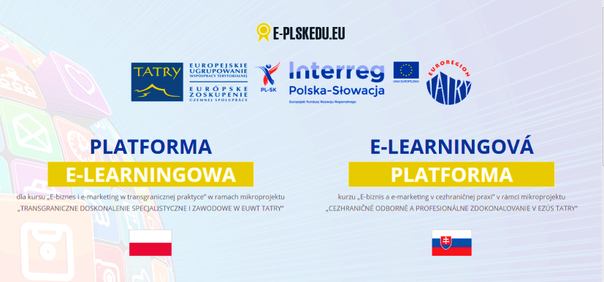
Na potrzeby realizacji kursu e-learningowego E-biznes i e-marketing w transgranicznej praktyce" - doskonalenie zawodowe oraz z myślą o kolejnych podobnych działaniach, które Ugrupowanie może realizować w przyszłości, zbudowano i uruchomiono interaktywną dwujęzyczną platformę e-learningową www.e-plskedu.eu. Ta polsko-słowacka dedykowana platforma internetowa stworzona została jako narzędzie wspierające realizację kursu w systemie modułowym z wyodrębnioną strefą e-learningową i zamkniętym systemem członkowskim tylko dla uczestników kursu i warsztatów stacjonarnych, umożliwiająca powtórzenie, utrwalenie i rozwój wiedzy uzyskanej podczas spotkań stacjonarnych w sposób stały i interaktywny oraz służąca stałej dwustronnej komunikacji i interakcji pomiędzy użytkownikami (kursantami) a prowadzącym kurs.
Od lipca rozpoczęto internetowy kur s e-learningowy, w ramach którego do kwietnia 2018 r. polscy i słowaccy uczestnicy zapoznają się z ponad 400 stronami praktycznej wiedzy zgromadzonymi w ramach 6 modułów tematycznych na platformie e-learningowej. Kurs obejmuje także warsztaty stacjonarne, konsultacje i webinaria modułowe. Kurs i materiały dla uczestników opracowywane są w języku polskim i słowackim.
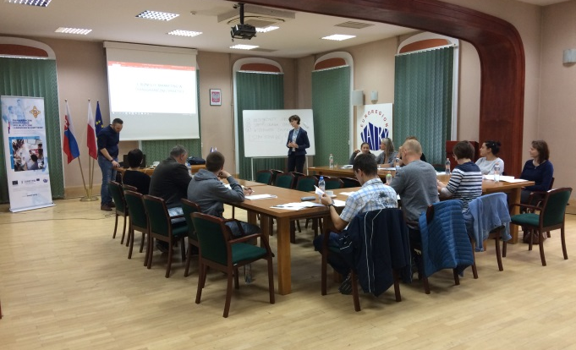
W dniu 02.09.2017 r. w Nowym Targu odbyły się pierwsze z zaplanowanych trzech warsztatów stacjonarnych prowadzone przez dr Przemysława Jóskowiaka. Warsztaty poświęcone były czterem zasadniczym kwestiom: prezentacji kursu, prezentacji platformy, omówieniu podstawowych zagadnień w ramach I modułu oraz omówieniu projektu końcowego.
Konsultant merytoryczny mikroprojektu zaopiniował zakres tematyczny i program szkoleń w ramach mikroprojektu. Opracował również analizę potrzeb podnoszenia wiedzy i kompetencji pracowników samorządowych w związku z transgranicznymi aspektami pracy jednostek samorządu terytorialnego na polsko-słowackim pograniczu.
Realizację dwóch pozostałych zadań mikroprojektu tj. cyklu szkoleń Transgraniczne aspekty pracy w jednostkach samorządu terytorialnego na polsko-słowackim pograniczu – doskonalenie specjalistyczne oraz kursów językowych Zrozumieć sąsiada - kursy i tandemy językowe przesunięto na 2018 rok z uwagi na sposób finansowania mikroprojektu i konieczność uzyskania możliwości złożenia dodatkowych raportów z wnioskami o refundację poniesionych wydatków.

- Realizacja projektu dofinansowanego przez województwo Małopolskie w konkursie „Małopolska Gościnna”
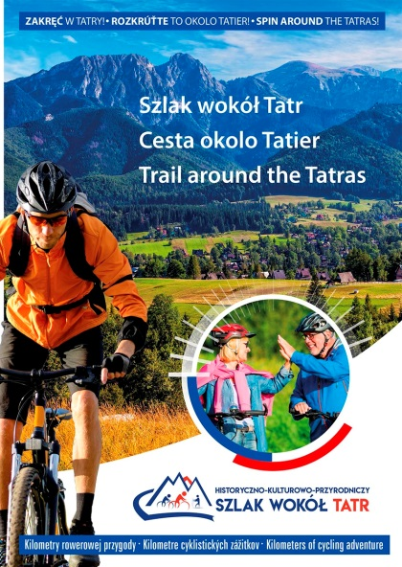
EUWT TATRY korzysta również z możliwości wnioskowania o dofinansowanie projektów z innych źródeł niż Unii Europejskiej. Takim dodatkowym projektem realizowanym przez EUWT TATRY w 2017 roku było zadanie publiczne pt. „Aktywny wypoczynek – bezpieczne zwiedzanie, czyli na rowerze pod Tatrami” finansowane ze środków Województwa Małopolskiego w ramach konkursu „Małopolska Gościnna”. Oferta na realizację tego zadania została opracowana przez EUWT TATRY i złożona w dniu 02.02.2017 r. Umowa o dofinansowanie zadania nr I/633/TS/907/17 została podpisana w dniu 28.04.2017 r. Zadanie realizowane było od 01.06.2017 r. do 30.09.2017 r. Główne działania dotyczyły zintegrowanej kampanii promocyjnej Szlaku wokół Tatr i turystyki rowerowej. Kampania ta koncentrowała się na różnych kanałach informacji i różnych formach dotarcia do szerokiego grona odbiorców projektu. Opracowany i wydany został folder informacyjny o Szlaku wokół Tatr w języku polskim, słowackim i angielskim. Folder ten został przekazany partnerom projektu budowy Szlaku wokół Tatr. Jest też dystrybuowany bezpłatnie do organizacji turystycznych, organizatorów imprez rowerowych, samorządów, uczestników niniejszego projektu itp. Ponadto, aby folder jest dostępny dla każdego w wersji elektronicznej na stronie internetowej www.euwt-tatry.eu oraz na stronie Szlaku wokół Tatr www.szlakwokoltatr.eu
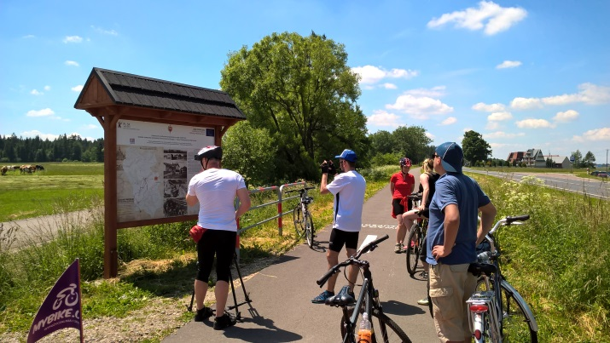
Kolejnym działaniem była realizacja filmowego przewodnika po Szlaku wokół Tatr. W czerwcu ekipa telewizyjna wraz ze statystami zrealizowała nagrania zdjęciowe na ścieżkach rowerowych Szlaku po polskiej i słowackiej stronie. W efekcie wyprodukowano 10-minutowy filmowy przewodnik po trasach rowerowych na Szlaku wokół Tatr, który prezentuje ofertę turystyczną oraz regiony przez które prowadzi ten szlak. 70 odcinek cyklu „Turystyczna Jazda” pn. „Szlak wokół Tatr” emitowany był m.in. w TVP Kraków, TVP3 (o zasięgu ogólnopolskim) TVP Polonia, na kanale YouTube. Średnia oglądalność odcinka programu wynosi ok. 250 tys. osób. Krótka filmowa wizytówka publikowana była także na ogólnopolskim portalu Onet.pl oraz Onet.pl – Poznaj Polskę. Na bazie tekstu lektorskiego do programu „Turystyczna Jazda” powstał także artykuł opublikowany w portalu www.turystyka24.tv W ramach umowy emitowano również billboard reklamowy Szlaku wokół Tatr w tygodniu w TVP Kraków przy zwiastunach i odcinku oraz w TVP Regionalna przy odcinku.
Realizacja tego projektu pozwoliła na uzupełnienie działań promocyjnych dotyczących Szlaku wokół tatr i wykonanie materiałów informacyjnych, o które wciąż pytają turyści i mieszkańcy. W ten sposób promowane jest uprawianie turystyki aktywnej, przyjaznej dla środowiska i zdrowego spędzania wolnego czasu na rowerze na Szlaku wokół Tatr z przyjaciółmi i rodziną.
Sprawozdanie z realizacji tego projektu zostało przedłożone w dniu 27.10.2017 r. Projekt został rozliczony. Wartość dotacji wyniosła 15.000 PLN, wartość całkowita projektu: 19.832,07 PLN.

- pełnienie roli menadżera transgranicznego projektu gminy Czarny Dunajec
EUWT TATRY na podstawie umowy z Gminą Czarny Dunajec z dnia 28.03.2017 r. pełni funkcję menadżera projektu pt. Torfowiska wysokie – europejski unikat polsko-słowackiego pogranicza realizowanego przez Gminę we współpracy z Muzeum Orawskim P.O.Hviezdoslava z Dolnego Kubina w ramach Programu Współpracy Transgranicznej INTERREG V-A Polska-Słowacja 2014-2020. Wynagrodzenie z tego tytułu stanowiło w 2017 roku stałe źródło przychodów Ugrupowania.
Do zadań EUWT TATRY należy m.in.:
- merytoryczne i organizacyjne wsparcie polskiego i słowackiego partnera projektu w zakresie realizacji i rozliczania projektu,
- przygotowywanie częściowych i zbiorczych wniosków o płatność,
- współpraca z personelem partnerów projektu, m.in. w zakresie gromadzenia, opracowywania i wymiany informacji dotyczących realizacji działań, raportowania postępu realizacji projektu, monitorowania wydatków i wskaźników,
- bieżąca współpraca ze zleceniobiorcami i wykonawcami poszczególnych działań projektu,
- prowadzenie i kompletowanie dokumentacji merytorycznej dotyczącej działań projektu,
- bieżące przygotowywanie tłumaczeń z /na język polski i słowacki korespondencji pomiędzy partnerami i wykonawcami działań projektu, instytucjami programowymi, tekstów i opisów do raportów i sprawozdań i innych niezbędnych dokumentów i informacji,
- prowadzenie korespondencji w sprawach dotyczących projektu,
- ocena realizacji projektu i bieżące kontrolowanie postępu projektu,
- monitorowanie wskaźników projektu,
- opracowanie raportu z ewaluacji projektu,
- przygotowywanie merytorycznej oraz finansowej części wniosków o płatność i raportów,
- przygotowywanie wzorów opisów faktur oraz innych dokumentów o równoważnej wartości dowodowej wymaganych wytycznymi Programu Interreg V-A PL-SK 2014-2020,
- przygotowywanie i opracowywanie dla partnerów informacji dotyczących merytorycznego i finansowego postępu realizacji projektu, osiąganych wskaźników,
- systematyczne monitorowanie od strony organizacyjnej, rzeczowej i finansowej realizacji projektu i osiąganych rezultatów przez wszystkich partnerów projektu, zgodnie z umową o dofinansowanie projektu, umowa partnerską, wnioskiem aplikacyjnym, budżetem i harmonogramem rzeczowo-finansowym,
- przygotowywanie i przekazywanie informacji wymaganych od partnerów projektu przez Instytucję Zarządzającą, Wspólny Sekretariat Techniczny, Kontrolerów,
- opracowywanie dokumentacji związanej ze zmianami w projekcie, zawieranymi aneksami z Instytucją Zarządzającą itp.,
- współpraca ze Wspólnym Sekretariatem Technicznym, Kontrolerami oraz Instytucją Zarządzającą.

- Przygotowanie nowych projektów
EUWT TATRY realizowało także swoje zadania poprzez przygotowanie transgranicznych projektów oraz wsparcie samorządów w opracowywaniu wniosków aplikacyjnych. Koordynowało opracowanie dwóch dużych transgranicznych projektów w ramach naboru do I osi priorytetowej Programu Interreg V-A Polska-Słowacja 2014-2020, który trwał do 10.11.2017 r. Konsultowało wnioski o dofinansowanie mikroprojektów w naborze trwającym do września 2017 r. Przede wszystkim jednak przygotowało we współpracy z partnerami kolejny inwestycyjny projekt dotyczący III etapu budowy Szlaku wokół Tatr oraz dwa własne mikroprojekty (jako jedyny beneficjent).

III etap Szlaku wokół Tatr
Projekt przygotowany przez 8 partnerów i Europejskie Ugrupowanie Współpracy Terytorialnej TATRY jako partnera wiodącego, został złożony w listopadzie 2017 r. w drugim naborze wniosków do Programu Interreg V-A Polska-Słowacja 2014-2020. EUWT TATRY odpowiadało za napisanie wniosku aplikacyjnego, skompletowanie dokumentacji, przygotowanie części opisowych analiz finansowo-ekonomicznych, opracowanie załączników wymaganych warunkami naboru. Ugrupowanie pełni w tym projekcie rolę partnera wiodącego odpowiedzialnego za zarzadzanie projektem oraz realizację działań miękkich. Projekt zakłada rozbudowę i rozwój polsko-słowackiego Szlaku wokół Tatr jako trangranicznego produktu turystycznego. Partnerzy projektu – Gmina Czarny Dunajec, Miasto Nowy Targ, Gmina Nowy Targ, Gmina Szaflary, Miasto Spišská Belá, Obec Huncovce, Obec Veľká Lomnica, Obec Hniezdne w latach 2019-2020 zrealizują 25 km ścieżek rowerowych, łączących istniejące ścieżki z unikatowymi walorami przyrodniczymi i kulturowymi pogranicza oraz zapewniających ciągłość przejazdu. Równie istotne będzie wyposażenie całej sieci tras rowerowych Szlaku wokół Tatr w infrastrukturę dla rowerzystów, która ułatwi im podróżowanie. Dlatego zaplanowano tworzenie różnego rodzaju miejsc odpoczynku, stref relaksu dla rowerzystów, zlokalizowanych w miejscach o dużych walorach przyrodniczych. Unikatowy charakter będzie miał remont starego zabytkowego dworca kolejowego w Podczerwonem, znajdującego się przy głównej trasie Szlaku wokół Tatr powstałej w I etapie projektu. Dzięki tej inwestycji ochroniony zostanie obiekt dziedzictwa kulturowego pogranicza, a rowerzyści otrzymają w pełni profesjonalne miejsce obsługi (toalety, serwis, wypożyczalnia, informacja, parking, gastronomia). W innej części Szlaku wokół Tatr wyremontowane zostaną dwa zabytkowe sypańce (czyli unikatowe spiskie spichlerze), znajdujące się tuż przy Szlaku. W jednym z miejsc obsługi dla rowerzystów powstanie interaktywne mini muzeum przyrodnicze. Po stronie słowackiej powstaną kolejne kilometry asfaltowych ścieżek rowerowych, które połączą dotychczas wybudowane ścieżki w dłuższe nieprzerwane odcinki. Przewidziano również działania promocyjne i informacyjne oraz stworzenie systemu certyfikacji polskich i słowackich miejsc przyjaznych rowerzystom na Szlaku wokół Tatr. Dzięki tak skomponowanym przedsięwzięciem Szlak wokół Tatr stanie się w pełni profesjonalnym produktem turystycznym, zapewniającym korzystającym z niego osobom nie tylko ścieżki rowerowe, ale także infrastrukturę dla rowerzystów, dostęp do informacji, dotarcie do ciekawych miejsc na polsko-słowackim pograniczu. Czyli bezpieczne zwiedzanie i aktywny wypoczynek dla całych rodzin.
Okres realizacji: październik 2018 – wrzesień 2020
Wartość projektu: 4 706 601,90 EUR
Wnioskowane dofinansowanie z EFRR: 4 000 611,55 EUR

Decyzja Komitetu Monitorującego w sprawie zatwierdzenia projektu spodziewana jest w czerwcu 2018 r.

Mikroprojekt pt. „Tajemnicze pogranicze – odkrywamy bogactwo kulturowe i przyrodnicze Euroregionu „Tatry”
Mikroprojekt adresowany jest do wszystkich samorządów – członków Euroregionu „Tatry” po polskiej i słowackiej stronie. Zaplanowano działania, które obejma cały obszar Euroregionu i pozwolą na zintegrowaną promocję tego obszaru. Powstanie nowoczesna strona internetowa wraz z interaktywną mapą z bazą walorów przyrodniczych, kulturowych i historycznych gmin i miast.
Obejmować ona będzie bazę informacji, materiałów filmowych, dokumentacji fotograficznej itp. Strona internetowa będzie w języku PL, SK, EN, aby była przyjazna też dla zagranicznych turystów. Kompatybilną częścią interaktywnej mapy będzie blog i profil w mediach społecznościowych, w którym publikowane będą ciekawe relacje, propozycje wycieczek po pograniczu. Mieszkańcy i turyści uzyskają również dostęp do stworzonej bazy informacji poprzez pilotażową bezpłatną aplikację z systemem beaconów – małych nadajników radiowych, które komunikują się ze smartfonami.
Zostaną one umieszczone we wskazanych przez samorządy pogranicza miejscach, zabytkach, atrakcjach i będą łączyć się z osobami odwiedzającymi te miejsca i przekazywać im potrzebne informacje.
Udostępnienie kompleksowych informacji o dziedzictwie kulturowym i przyrodniczym obszaru wokół Tatr w interaktywnej formie zostanie wzbogacona o kampanię w mediach tradycyjnych. Dla współczesnych odbiorców najważniejszy jest atrakcyjny obraz i w nim zawarta informacja. Opracowana zostanie strategia promocji i informacji, która zawierać będzie konkretne propozycję narzędzi i kanałów komunikowania o różnorodności przyrodniczej i kulturowej pogranicza PL-SK. Na tej podstawie wyprodukowana zostanie seria spotów i krótkich filmów tematycznych prezentujących z różnej perspektywy różnorodność kulturowa i przyrodniczą po polskiej i słowackiej stronie Tatr. Spoty oraz filmy będą emitowane w popularnych mediach społecznościowych. Zostanie opracowana i przeprowadzana kampania telewizyjna z wykorzystaniem powstałych materiałów filmowych. Wydany zostanie informator transgraniczny o walorach kulturowych i przyrodniczych pogranicza. Wszystkie produkty mikroprojektu dostępne będą do wykorzystania dla samorządów członkowskich Euroregionu „Tatry”.
Okres realizacji: grudzień 2018 – listopad 2019
Wartość: 117 360,45 EUR
Wnioskowane dofinansowanie z EFRR: 99 756,38 EUR

Mikroprojekt zatwierdzony przez Komitet ds. mikroprojektów w dniu 21.02.2018 r. Aktualnie trwa kontraktacja mikroprojektu.

Mikroprojekt pt. „Szlak wokół Tatr – tyle do odkrycia”
Mikroprojekt stanowi uzupełnienie i rozszerzenie działań realizowanych w ramach projektu flagowego. Wykonane zostanie jednolite, spójne oznakowanie polsko-słowackiego Szlaku wokół Tatr na łącznej długości ok. 250 km. Przybliży ono informacje o walorach kulturowych i przyrodniczych znajdujących się na Szlaku, ułatwi ruch turystyczny i korzystanie ze Szlaku i zapewni jego ciągłość na tych odcinkach, na których nie ma jeszcze możliwości wybudowania samodzielnych tras rowerowych. Stworzony zostanie system Miejsc Przyjaznych Rowerzystom (ok. 50 obiektów). Latem zrealizowany zostanie internetowy konkurs fotograficzny adresowany będzie do wszystkich mieszkańców i turystów odwiedzających pogranicze, którzy korzystają lub będą chcieli skorzystać ze ścieżek rowerowych Szlaku wokół Tatr i w ten sposób poznawać nieodkryte lub mało znane miejsca pogranicza. Zwycięskie fotografie zostaną zamieszczone zostaną w kalendarzu rowerowym na rok 2019, a laureaci zaprezentują się na specjalnym spotkaniu z polskimi i słowackimi pasjonatami turystyki rowerowej.
Dla przedstawicieli polskich i słowackich samorządów, które od lat angażują się w budowę Szlaku wokół Tatr, Euroregionu „Tatry”, który zainicjował i koordynuje to przedsięwzięcie i EUWT TATRY– zostaną zorganizowane wspólne warsztaty szkoleniowe, prowadzone przez specjalistę z zakresu marketingu, kreowania produktu turystycznego, budowania i promowania produktu turystycznego, znajomości nowoczesnych narzędzi umożliwiających dotarcie do jak największego grona odbiorców Zaplanowano też działania informacyjne: na stronie Szlaku wokół Tatr założony zostanie blog podróżniczo-lifestylowy o kulturowych i przyrodniczych atrakcjach Szlaku wokół Tatr, prowadzony przez miłośnika rowerowych wypraw, Szlak wokół Tatr wraz z jego atrakcjami prezentowany będzie na targach turystycznych w Warszawie pn. „World Travel Show”, wydany zostanie folder informacyjny oraz materiały promocyjne.
Okres realizacji: maj – listopad 2018
Wartość projektu: 97 360,65 EUR
Wnioskowane dofinansowanie z EFRR: 82 756,55 EUR

Mikroprojekt zatwierdzony przez Komitet ds. mikroprojektów w dniu 21.02.2018 r. Aktualnie trwa kontraktacja mikroprojektu.

Zadanie publiczne ze środków Ministerstwa Spraw Zagranicznych 2017
W marcu 2017 r. Ugrupowanie przygotowało i złożyło wniosek o dofinansowanie projektu pt. Dyplomacja na polsko-słowackim pograniczu – wzmacnianie wizerunku państwa poprzez współpracę transgraniczną w ramach konkursu „Dyplomacja publiczna 2017” ogłoszonego przez Ministerstwo Spraw Zagranicznych. Wniosek przeszedł pozytywnie ocenę, jednak nie został rekomendowany do dofinansowania.

Inne projekty
EUWT TATRY włączyło się w merytoryczną pomoc w zakresie przygotowania projektów i mikroprojektów przez polskich i słowackich wnioskodawców. Współpracowało z kilkoma polskimi i słowackimi samorządami przy sporządzeniu dokumentacji dla projektów, które zostały złożone w listopadzie 2017 r. w ramach naboru do 1. osi priorytetowej Programu Interreg V-A Polska-Słowacja 2014-2020. Ponadto na bieżąco konsultowano projekty lub udzielano pomocy i wskazówek w zakresie przygotowania wniosków aplikacyjnych do polsko-słowackiego programu.

działania promocyjne i informacyjne
Na stronie internetowej www.euwt-tatry.eu systematycznie zamieszczane są informacje o nowych programach Interreg.
W styczniu 2017 r. przesłano informacje o EUWT TATRY do „Sprawozdania monitorującego EUWT za 2016 rok”, które przygotowuje Komitet Regionów.
Przedstawiciele EUWT TATRY uczestniczyli w konferencjach i spotkaniach dotyczących współpracy terytorialnej, podczas których prezentowali działalność Ugrupowania:
- w dniu 18.10.2017 r. strategiczny projekt Euroregionu "Tatry”, jakim jest Historyczno-kulturowo-przyrodniczy szlak wokół Tatr został zaprezentowany podczas XVI Słowacko-Polskie Forum Gospodarczego w Spiskiej Nowej Wsi, zorganizowanego przez Združenie Euroregión Tatry.
- informacje o realizacji projektu flagowego prezentowane były podczas spotkania z członkami Stowarzyszenia Samorządowego Ziemi Cieszyńskiej w Euroregionie “Tatry” w dniach 16-17.11.2017 r.
- prezentacja działalności EUWT została przygotowana na konferencję pt. “ETC Simplification and problems for EGTCs in accessing funding” zorganizowaną przez Komitet Regionów w Brukseli w dniu 22.11.2017 r.
- informacje na temat stanu realizacji szlaku rowerowego wokół Tatr przedstawione zostały w trakcie IX Międzynarodowego Forum Górskiego, które odbyło się w dniu 07.12.2017 r. Zakopanem
Ponadto dyrektor Ugrupowania uczestniczy w pracach Komitetu Monitorującego Programu Interreg V-A Polska-Słowacja 2014-2020, którego posiedzenia odbyły się w dniach 15-16.02.2017 r. w Nowym Sączu, 10-11.05.2017 r. w Tatrzańskiej Łomnicy oraz 12-13.10.2017 r. w Rajeckich Teplicach, a także Komitetu ds. mikroprojektów tego Programu (posiedzenia w dniu 19.01.2017 r. w Preszowie, 20-21.02.2017 r. w Nowym Targu, 23.06.2017 r. w Żylinie).

monitoring wdrażania strategii działania euwt tatry na lata 2014-2020
W 2014 roku opracowana została „Polsko-słowacka strategia działania EUWT TATRY na lata 2014-2020”. Zatwierdził ją w dniu 15.09.2014 r. XX Kongres Transgranicznego Związku Euroregion „Tatry” obradujący w Nowym Targu.
Strategia określa cztery obszary współpracy transgranicznej oraz strategiczne cele i kluczowe działania. W ten sposób wskazuje główne kierunki działania do realizacji przez EUWT TATRY. Ponieważ strategia jest kompatybilna do Programu Współpracy Transgranicznej Interreg V-A PL-SK 2014-2020 może służyć samorządom z obu stron granicy jako wsparcie w przygotowaniu wspólnych projektów oraz narzędzie ułatwiające realizację transgranicznych projektów w latach 2014-2020
W dokumencie zapisano, iż monitoring wdrażania strategii następować będzie co roku, a jego wyniki przedstawiane w przygotowywanym przez dyrektora rocznym sprawozdaniu z działalności EUWT TATRY, które przedkładane jest Zgromadzeniu Ugrupowania. Ma to umożliwić wprowadzanie ewentualnych zmian i aktualizację dokumentu strategicznego przez Zgromadzenie.
Cztery strategiczne obszary współpracy określone w Strategii EUWT TATRY:
- Wspólne dziedzictwo kulturowe i przyrodnicze
- Dostępność komunikacyjna obszaru wokół Tatr
- Transgraniczna edukacja
- Transgraniczne partnerstwa
Zakres strategicznych obszarów współpracy zidentyfikowanych w niniejszej strategii oraz specyfika charakteru prawnego Europejskiego Ugrupowania Współpracy Terytorialnej TATRY jako wspólnego polsko-słowackiego podmiotu determinują, iż głównym źródłem finansowania działań Ugrupowania będą fundusze Unii Europejskiej w ramach programów Europejskiej Współpracy Terytorialnej na lata 2014-2020, w tym przede wszystkim Program Współpracy Transgranicznej Interreg V-A Polska-Słowacja 2014-2020.
W 2017 roku realizowane projekty dotyczyły 3 spośród 4 strategicznych obszarów współpracy określonych w Strategii działania EUWT TATRY na lata 2014-2020:
- strategiczny obszar współpracy nr I. Wspólne dziedzictwo kulturowe i przyrodnicze:
- projekt flagowy pt. „Historyczno-kulturowo-przyrodniczy szlak wokół Tatr – etap II”, który realizuje następujące cele szczegółowe Strategii:
I.1 Wykorzystanie wielokulturowości pogranicza polsko-słowackiego do jego większej i bardziej zintegrowanej promocji oraz budowania wspólnych produktów turystycznych
I.2 Rozwój infrastruktury turystycznej związanej z dziedzictwem kulturowym i przyrodniczym pogranicza
- strategiczny obszar współpracy nr III. Transgraniczna edukacja:
- mikroprojekt edukacyjny pt. „Transgraniczne doskonalenie specjalistyczne i zawodowe w EUWT TATRY”, który realizuje następujące cele szczegółowe Strategii:
III.1 Podnoszenie kwalifikacji zawodowych pracowników polskich i słowackich instytucji publicznych i samorządów
III.2 Rozwijanie kompetencji poszukiwanych na rynku pracy w regionie
- strategiczny obszar współpracy nr IV. Transgraniczne partnerstwa:
- współpraca i koordynacja przez EUWT TATRY procesów przygotowania nowych transgranicznych projektów i mikroprojektów przez polskie i słowackie podmioty, poprzez które realizowane są następujące cele szczegółowe Strategii:
IV.1 Promowanie, budowanie i rozwijanie trwałych, wysokiej jakości transgranicznych partnerstw
IV.2 Aktywizacja współpracy partnerskiej polskich i słowackich podmiotów
IV.3 Doskonalenie struktur i rozwój trwałych form współpracy transgranicznej
IV.4 Zwiększenie udziału polskich i słowackich podmiotów w realizacji programów Europejskiej Współpracy Terytorialnej i innych programów

finanse
Funkcjonowanie EUWT TATRY finansowane jest przez instytucje, które powołały to Ugrupowanie. Wysokość składki członkowskiej określa Zgromadzenie. W 2017 roku wynosiła ona 3.000 EUR.
Przychody w 2017 roku wyniosły 490.370,00 PLN na co składają się: składki członkowskie (kwota 62.687,60 PLN, w tym 12.687,60 PLN składki za 2017 rok i 50.000 PLN wcześniejsza wpłata składki za kolejne lata przez Związek Euroregion „Tatry”), inne przychody (kwota 140.678,95 PLN z tytułu realizacji projektu flagowego), pozostałe przychody z tytułu (kwota: 286.44,17 PLN, w tym z tytułu partycypowania przez partnerów w kosztach zarządzania projektu flagowego, z tytułu zarządzania projektem Gminy Czarny Dunajec oraz przygotowania dokumentacji i konsultacji innych projektów), przychody finansowe: 559,28 PLN.
Koszty realizacji działań w 2017 roku wyniosły 359.382,20 PLN. Wynik finansowy za 2017 rok wynosi: 130.987,80 PLN.
Realizacja projektu flagowego i pełnienie roli partnera wiodącego przez EUWT TATRY wymaga prefinansowania wydatków ponoszonych na zarządzanie projektem oraz realizację dwóch dużych zadań merytorycznych i oczekiwania na refundację poniesionych wydatków przez co najmniej 3 miesiące. Dlatego też partnerzy projektu flagowego zgodzili się na partycypowanie w kosztach realizacji zadań dotyczących zarządzania i promocji projektu flagowego w wysokości 1% wartości dofinansowania z Europejskiego Funduszu Rozwoju Regionalnego kosztów inwestycji każdego z partnerów. Takie rozwiązanie uzgodniono w 2016 roku, a porozumienia w tej sprawie zostały zawarte na początku 2017 roku. Wszystkim polskim i słowackim partnerom projektu dziękuję za jednomyślną decyzję w tej sprawie i zrozumienie sytuacji.
Ponadto, aby zapewnić prefinansowanie pierwszych kosztów ponoszonych przez Ugrupowanie na realizację projektu flagowego zdecydowano o zaciągnięciu pożyczki w kwocie 50.000 PLN [uchwała Zgromadzenia z dnia 17.10.2016 r.]. Pożyczki oprocentowanej 3% w skali roku udzieliło Miasto Nowy Targ na okres do grudnia 2017 roku. Umowa zawarta w dniu 24.11.2016 r. Umowę pożyczki przedłużono do grudnia 2018 r. Dziękuję Burmistrzowi Miasta i Skarbnikowi za szybką pozytywną odpowiedź na nasz wniosek i zgodę na przedłużenie terminu spłaty pożyczki.
Finansowanie projektu flagowego dzięki partycypacji partnerów w kosztach zarządzania i promocji oraz sprawnej weryfikacji wniosków o płatność i systematycznym refundacjom jest zapewnione.
Trudności w utrzymaniu płynności finansowej przez Ugrupowanie powoduje realizacja mikroprojektu edukacyjnego. Zgodnie z zasadami programowymi beneficjenci mikroprojektów wspólnych mogą rozliczać taki projekt tylko jednokrotnie po zakończeniu realizacji. To oznacza, że wydatki ponoszone przez rok realizacji odzyskać możemy dopiero po ponad roku. W związku z tym podjęto działania, które pozwoliłyby umożliwić Ugrupowaniu wcześniejsze rozliczanie wydatków mikroprojektu. W dniu 20.10.2017 r. podpisano aneks do umowy o dofinansowanie mikroprojektu, dzięki któremu beneficjenci mikroprojektów wspólnych mogą wnioskować o tzw. zaliczkę do wysokości 15% przyznanego dofinansowania po realizacji części projektu. EUWT TATRY złożyło wniosek o zaliczkę 8.11.2017 r. i po zweryfikowaniu postępu rzeczowego i finansowego projektu otrzymało w dniu 15.11.2017 r. zaliczkę w wysokości 14.994,03 EUR. Pokrywa ona część wydatków poniesionych w 2017 roku, które wynoszą ponad 25.000 EUR.
EUWT wystąpiło także do Związku Euroregion „Tatry” o zgodę na złożenie wcześniejszego raportu z realizacji mikroprojektu – będzie to jednak możliwe dopiero po uzgodnieniu takich zmian w procedurze przez Komitet Monitorujący. Ponieważ EUWT realizuje mikroprojekt jako tzw. jedyny beneficjent bez udziału innych partnerów możliwe byłoby rozliczanie tego rodzaju mikroprojektu na zasadach dostępnych dla beneficjentów mikroprojektów indywidualnych, czyli systematycznymi raportami składanymi co kilka miesięcy. Z taką inicjatywą wystąpił do WST i IZ Związek Euroregion „Tatry” jako partner wiodący projektu parasolowego. Po spotkaniach z przedstawicielami IZ i WST, w których uczestniczyli również przedstawiciele EUWT oraz uzgodnieniach ze słowackimi partnerami projektu parasolowego uzgodniono wprowadzenie takiej zmiany zasad po pozytywnej decyzji Komitetu Monitorującego. Ma ona być przedmiotem procedury obiegowej Komitetu Monitorującego.
Są to zapowiedzi pozytywnych zmian, które w perspektywie realizacji przez EUWT TATRY kolejnych mikroprojektów, zatwierdzonych na początku 2018 roku zdecydowanie ułatwią ich finansowanie z budżetu Ugrupowania.
Szczególną pomocą w utrzymaniu płynności finansowej na początku realizacji mikroprojektu edukacyjnego była przedpłata na poczet składki członkowskiej dokonana w kwietniu 2017 roku przez Związek Euroregion „Tatry” na podstawie uchwały Rady Związku za co bardzo dziękuję.
W 2017 roku w biurze EUWT TATRY pracowały 4 osoby – dyrektor (zatrudniony na ¾ etatu do maja, a następnie na pełny etat od czerwca 2017 r.), menadżer projektów zatrudniony na pełny etat, słowacki pracownik realizujący swoje zadania w Kieżmarku i zatrudniony na ½ etatu jako menadżer projektu flagowego oraz specjalista ds. promocji projektu flagowego zatrudniony na ½ etatu w zadaniowym trybie pracy. Rozpoczęcie realizacji projektu flagowego oraz mikroprojektu pozwoliło wzmocnić zespół pracowników, choć nie w takim zakresie, jak wymaga tego działalność Ugrupowania, czy choćby realizacja samego projektu flagowego i przygotowanie kolejnych projektów. Te trudności wynikają z nieuzasadnionego usunięcia przez ekspertów oceniających projekt kosztów zatrudnienia koordynatora projektu flagowego oraz zmniejszenia przez ekspertów wymiaru etatu finansowanego pozostałego personelu projektu.
W kontekście opisu sytuacji finansowej Ugrupowania należy podkreślić, że EUWT TATRY nie ponosiło wydatków związanych z wynajmem pomieszczeń biurowych, sprzętu komputerowego. Było to możliwe dzięki decyzji Związku Euroregion „Tatry”, który świadomy sytuacji finansowej Ugrupowania na początku działalności nieodpłatnie użyczył pomieszczenia i sprzęt na realizację zadań statutowych Ugrupowania. Co więcej Rada Związku Euroregion „Tatry” zdecydowała o użyczenia dla EUWT TATRY samodzielnych pomieszczeń po dawnym biurze poselskim. Zostały one wyremontowane na koszt Związku Euroregion „Tatry” i EUWT TATRY korzysta z nich od 2016 roku, za co składam podziękowania.
Ze względu na niewielką składkę członkowską środki na funkcjonowanie i realizację swoich zadań EUWT musi wypracować samodzielnie, przede wszystkim poprzez realizację projektów dofinansowanych z programów Europejskiej Współpracy Terytorialnej na lata 2014-2020. Aby zapewnić EUWT TATRY możliwość finansowania w pełnym zakresie wkładu własnego w projektach, w których na refundację oczekuje się nawet kilka miesięcy konieczne jest pozyskanie innych źródeł przychodu oprócz składek członkowskich. Stąd podejmowane przez Ugrupowanie zadania współpracy z samorządami w przygotowaniu i realizacji transgranicznych projektów. Dziękuję wszystkim samorządom, które zwróciły się do Ugrupowania i zleciły mu zadania dotyczące przygotowania projektów, konsultacji wniosków aplikacyjnych lub zarządzania ich realizacją i rozliczaniem.
Konieczne jest również rozważenie przez członków Ugrupowania możliwości zwiększenia składki członkowskiej, zwłaszcza w sytuacji gdy wzrasta ilość projektów realizowanych przez EUWT, a tym samym potrzeba zapewnienia wkładu własnego. Zwiększenie składki członkowskiej ustabilizowałoby sytuację finansową Ugrupowania.

Sporządziła: Agnieszka Pyzowska
dyrektor EUWT TATRY

